別添

抗原定性検査キットを使用した検査実施体制に関する確認書

① 検査管理者が研修を受講していることを確認して、リスト化しています。
※ 研修については、厚生労働省のHPで公開される以下のWEB教材の関連部分を学習します。
・医療従事者の不在時における新型コロナウイルス抗原定性検査のガイドライン
・理解度確認テスト
https://www.mhlw.go.jp/stf/seisakunitsuite/bunya/0000121431_00270.html
② 抗原定性検査キットは、社会機能維持者である濃厚接触者に対する検査にのみ使用します。
③ 検査管理者が、受検者に対し、検査の実施方法等について別紙を活用し説明するとともに、理解を得たことを確認します。また、検査の実施に当たっては、可能な限りオンラインで立ち会い・管理下において実施するほか、検査結果は必ず確認します。
④ 検査管理者が、受検者に対し、抗原定性検査キットを使用した検査の結果が陽性となった場合、医療機関への受診を促すとともに、その診断結果を確認します。
⑤ 検査結果が陰性だった場合にも、当該業務への従事以外の不要不急の外出はできる限り控えるように求めます。

以上①から⑤までについて間違いないことを確認しました。

確認日：
令和 年 月 日
確認者（抗原定性検査キット購入者）：
株式会社○○○○
確認者の住所：
○○県○○市○○

抗原定性検査キットを利用する方へ
別紙

１ 使用にあたって

- あらかじめ検査に関する注意点、使い方等を勉強してから検査を実施します。

（参考）検査に関する注意点、使い方等
以下の３に記載する「一般的な検査手順と留意点」に加えて、厚生労働省が以下のホームページで公開するWEB教材を参考にするとともに、各製品の添付文書における使用方法や使用するキットを製造するメーカーの提供するパンフレットや動画資料を必ず確認・理解した上で、検査を実施してください。
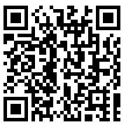
厚生労働省関連ＨＰ
https://www.mhlw.go.jp/stf/seisakunitsuite/bunya/0000121431_00270.html

② 鼻腔ぬぐい液を、自分で採取して検査を行います。
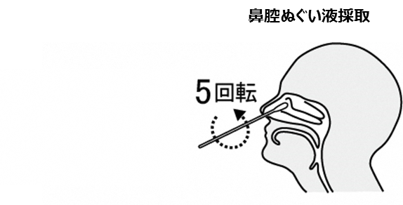
・鼻から綿棒を２cm程度挿入し、
５回転させ、５秒程度静置します。

２ 一般的な検査手順と留意点

＜検体採取（鼻腔ぬぐい液の自己採取）＞
- 鼻孔（鼻の穴の入り口）から２cm程度綿棒を挿入する
- 綿棒を鼻の内壁に沿わせて５回程度回転させる
- ５秒程度静置し、引き抜く
- 綿棒が十分に湿っていることを確認する
※同居人等がいる場合は、被検者は、他者と向き合わない方向を向くか、他者とガラス等により隔てられた位置に移動して実施します。
※他者による検体採取は感染等のリスクを伴う可能性があり、また、鼻咽頭（鼻の奥）ぬぐい液の自己採取は危険かつ困難であるため、鼻腔ぬぐい液の自己採取によって行います。

＜試料調製＞
- 採取後ただちに綿棒をチューブに浸す
- 綿棒の先端をつまみながら、チューブ内で綿棒を10回程度回転させる
- 綿棒から液を絞り出しながらチューブから綿棒を取り出し、綿棒を破棄する
- 各キットに付属する蓋（フィルター、ノズル、チップ等）をチューブに装着する
- 製品によってはそのまま一定時間静置する

＜試料滴下＞
- チューブから数滴（製品により異なる）、キットの検体滴下部に滴下する
- 製品毎に定められた時間 (15分～30分程度）、キットを静置する

＜結果の判定＞
- 判定の方法については、各製品の添付文書 に加えて、判定結果を示している実際のキットの写真が含まれている各製品のパンフレット、動画資料等を確認してください。
- 試料の滴下を行ってから判定を行うまでの時間は、製品毎に異なります。指定された時間を過ぎた場合、キット上に表示される結果が変わることがありますので、各製品の添付文書を確認し、特に陰性と判定する場合には、必ず指定された時間で判定してください。（陽性の判定については、指定された時間の前でも可能なキットもあります。）
- キット上に表示される結果が明瞭でなく、判定が困難な場合には、陽性であった場合と同様に取り扱ってください。
- 抗原定性検査の結果を踏まえて被験者が感染しているか否かについての判断が必要な場合は医師に相談してください。

３ 検査後の対応

判定結果 | 対 応
陽性 | ・速やかに医療機関を受診してください。
陰性 | ・10日目までは、当該業務への従事以外の不要不急の外出はできる限りさけるとともに、引き続き、外出時のマスク着用、手指消毒等の基本的な感染対策を続けてください。

４ 抗原定性検査キットの保管等

区分 | 取扱い方法
保管方法 | 常温（冷蔵保存の場合は、使用前に室温に戻してから使用）
廃棄方法 | ご家庭等で使用したキット（綿棒、チューブ等を含む）を廃棄するときは、ごみ袋に入れて、しっかりしばって封をする、ごみが袋の外面に触れた場合や袋が破れている場合は二重にごみ袋に入れる等、散乱しないように気を付けてください。  参考：新型コロナウイルスなどの感染症対策としてのご家庭でのマスク等の捨て方（リーフレット）  http://www.env.go.jp/recycle/waste/sp_contr/infection/leaflet-katei.pdf

